**安装**



**index.js中**

**Provider**

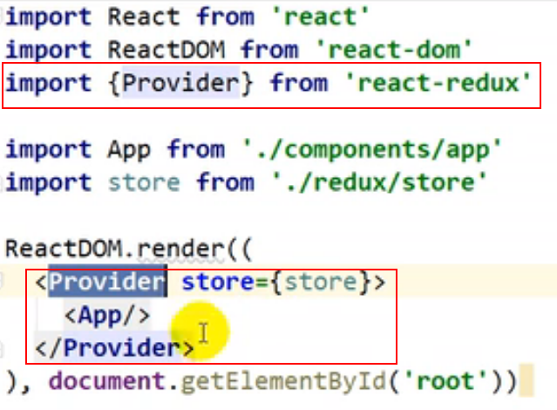

**App.js中**

**connect 用来连接组件和redux**





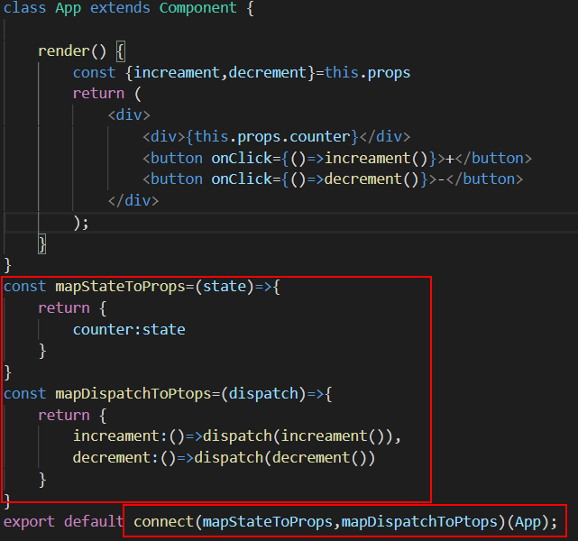

**或简写**

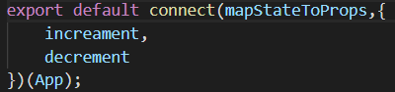

**通过bindActionsCreators简化导入多个函数**

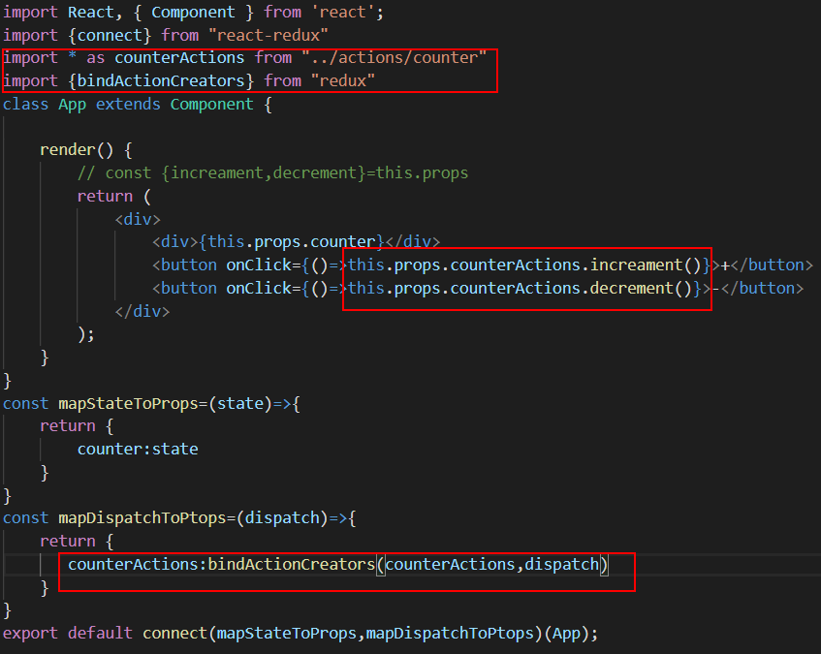

**comebineReducers合并多个reducers**

***在reducers文件夹下创建一个新的index.js文件来合并多个reducers***

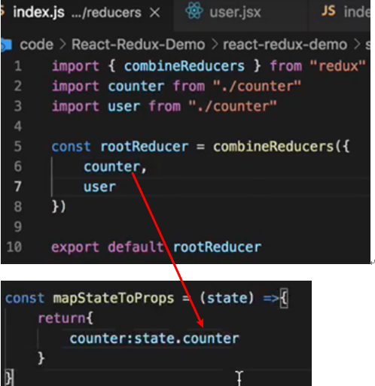

***此时这里的state是一个对象，因此是state.counter***

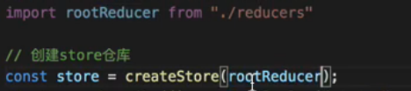

***创建store时变为rootReducer***

**中间件**

**自定义**



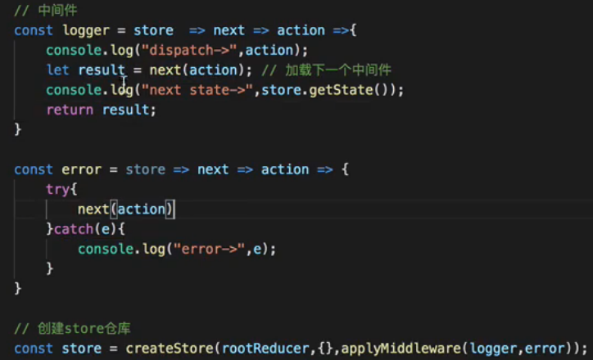

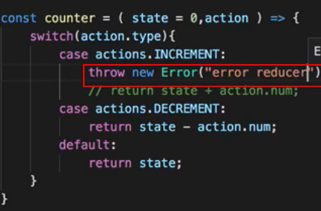

**使用插件**







**调试工具**

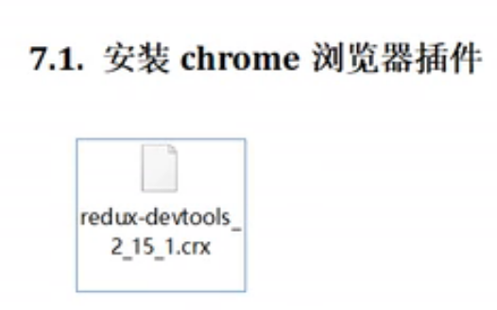

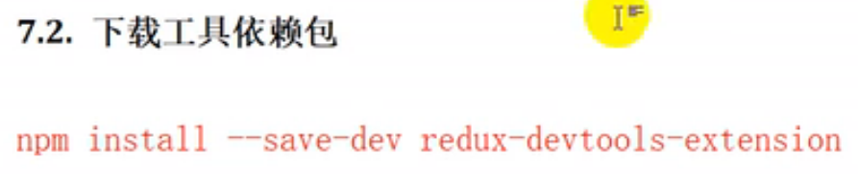



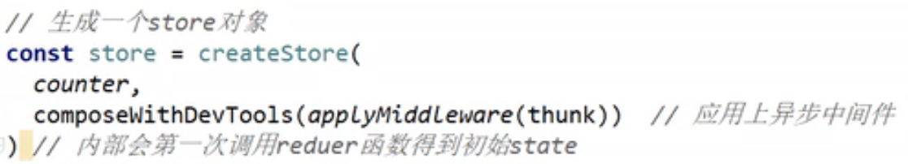

**或者**



